Examen Parcial Nro. 1

- Dé, usando la notación asintótica, los tiempos de ejecución del peor caso posible para cada uno de los procedimientos siguientes como función de n.
  - procedure proc1(n:integer);
var
i, j, k: integer;
begin
for i := 1 to n do begin
for k := 1 to n do
C[i] := A[i, k] * B[k]
end
end

  - procedure proc2(n:integer);
var
i, j, k,m : integer;
begin
for i := 1 to n do begin
m := (i div 2) + 1;
for k := m to n do
C[i] := A[i, k] * B[k]
end
end

  - procedure proc3(n:integer);
var
i, j, k,m : integer;
begin
for i := 1 to n do begin
m := (i div 2) + 1;
for k := m to m+3 do
C[i] := A[i, k] * B[k]
end
end

- Dé listados en orden previo y posterior del árbol siguiente:
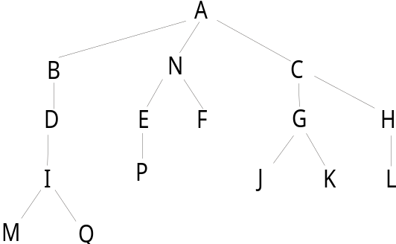

- Dé listados en orden simétrico y previo del árbol siguiente:
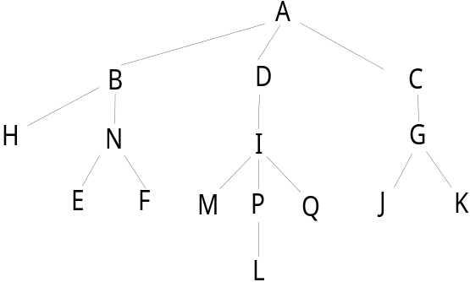
- Describa una realización basada en apuntadores de un TAD PILA. Dé el código fuente de las operaciones ANULA(P), TOPE (P), SACA(P), METE (x, P).
- Describa una realización basada en apuntadores de un TAD COLA. Dé el código fuente de las operaciones ANULA(C), FRENTE (C), PONE_EN_COLA(x, C), QUITA_DE_COLA (C), VACIA (C).
- Es posible guardar dos pilas en un solo arreglo, si una de ellas crece desde la posición 1 del arreglo y la otra lo hace desde la última posición. Escriba un procedimiento METE(x, P) que inserte el elemento x en la pila P, donde P es una u otra de las dos pilas. Inclúyanse en el procedimiento todas las verificaciones de error necesarias.

En los ejercicios siguientes, use los TADs que se definen a continuación, con las operaciones que se indican.
TAD : LISTA
Operaciones : INSERTA (x, p, L), LOCALIZA (x, L), RECUPERA (p, L), SUPRIME (p, L), SIGUIENTE (p, L), ANTERIOR (p, L), ANULA (L), PRIMERO (L)
TAD : PILA
Operaciones : ANULA(P), TOPE (P), SACA(P), METE (x, P), VACIA (P)
TAD : COLA
Operaciones : ANULA(C), FRENTE (C), PONE_EN_COLA(x, C), QUITA_DE_COLA (C), VACIA (C)

- Escríba un procedimiento INVIERTE (L1, L2) que dada una lista L1 devuelve una lista L2 con los elementos de L1 en orden inverso.
- Escriba un procedimiento ENCOLAR_TRABAJO (x, PAR, IMPAR) donde x es un código de trabajo que debe ser encolado en alguna de las dos colas: PAR o IMPAR. Los trabajos con código par, se deben encolar en la cola PAR, en tanto los trabajos de código impar se encolan en IMPAR.
- Escriba un procedimiento llamado SIGUIENTE_TRABAJO (x, PAR, IMPAR) que devuelve, en x, el código del siguiente trabajo a realizar priorizando los trabajos de la cola PAR sobre los que están en la cola IMPAR. Es decir, SIGUIENTE_TRABAJO devuelve trabajos de la cola PAR hasta tanto esta se vacíe, y recién entonces devuelve códigos de trabajo de la cola IMPAR. El procedimiento debe eliminar el trabajo que devuelve de la cola.
- Dada una lista ordenada L, escriba un procedimiento PURGA_ORD (L) que elimina las entradas repetidas de la lista. El procedimiento debe verificar que la lista que se le entrega como argumento está ordenada; en caso afirmativo, realiza la depuración y devuelve un valor verdadero; en caso contrario, debe retornar un valor lógico falso.

